Title | ケンペルの旅行記（２）— 掛川での事件
Unit/Activity No. | Tokaido Unit 3/Activity 4
Topic | History, travel, transportation
Function | Extract details, express predictions and suppositions, express aspects
Focus | Interpret narrations of incidents

I. BACKGROUND INFORMATION FOR TEACHERS

Teacher Instructions
- Before class prepare a handout and transparencies.
- Before starting the activity, have the students refresh their memory on the previous section of the book: “ケンペルの旅行記（１）— 天竜川を渡る” by asking some questions.
- Show Hiroshige's ukiyoe of Kakegawa (Transparency 1) and introduce the reading material by using the script below.
- Distribute the handout and have students work on #1, #2 and #3. Review the answers using Transparency 2. For #1, have the students identify the key sentence that describes each picture. Show the map of Tokaido and have the students find Kakegawa.
- Have the students work on #4. Review the answers.

Teacher Presentation Sample Scripts
ケンペルが掛川を通った時、ある事件が起こりました。どんなことがあったんでしょう。ケンペルの旅行記（２）を読んでみましょう。

Answer Key to Student Activities
1. | 1) c – い | 2) b – え |  | 3) d – あ | 4) a – う | 5) f – お | 6) e – か
2. | a. 2 | b. 4 |  | c. 3 | d.1
3. | 男の家や服装から貧しいと思った。
4. | 1) うちに |  | 2) きた | 3) と | 4) そう | 5) その時／とつぜん
 | 6) その時／とつぜん |  |  | 7) あっという間に

II. STUDENT ACTIVITY HANDOUTS

ケンペルの旅行記の一部を読んで、質問に答えてください。

浜松から江戸への旅（２）

掛川（かけがわ）ではこんな事件¹もあった。一人の貧し²そうな男が、家の前で私達が通って行くのをじっと見ていた。その時、男の後ろで油³の入った大きいなべが、とつぜん火をふいた。その日はあいにく風が強かったので、火はまたたくまに広がり、男の家はあっというまに、炎⁴につつまれた⁵。私達は、それにもかまわず歩き続けた。そうしているうちに、空が黒い雲⁶におおわれて⁷きた。雷雨⁸になりそうだった。風が火事⁹の熱風¹⁰を運んできて息がつまり¹¹そうだっ
た。馬を走らせて、ひっしに逃げた¹²。高台¹³から見下ろす¹⁴と、町は煙¹⁵と炎につつまれていた。黒い煙の上に、城¹⁶の塔¹⁷だけが見えた。江戸（えど）からの帰りにもう一度掛川を通った。城は火事を逃れた¹⁸が、町の半分ほどが灰¹⁹になっていた。

<Useful Vocabulary>
1. | じけん：incident | 2. | まずしい | 3. | あぶら
4. | ほのお | 5. | つつむ：to wrap st | 6. | くも
7. | おおう：to cover st | 8. | らいう | 9. | かじ
10. | ねっぷう | 11. | いきがつまる：to be choked
12. | にげる | 13. | たかだい | 14. | みおろす
15. | けむり | 16. | しろ | 17. | とう
18. | のがれる | 19. | はい：ash

1. 1) ~ 6) の言葉の読み (a〜f) と英訳（あ〜か）を選び線でつなぎなさい。

1) | 炎 | ・ | ・ | a | かじ | ・ | ・ | あ | thunderstorm
2) | 雲 | ・ | ・ | b. | くも | ・ | ・ | い | flame
3) | 雷雨 | ・ | ・ | c. | ほのお | ・ | ・ | う | fire
4) | 火事 | ・ | ・ | d. | らいう | ・ | ・ | え | cloud
5) | 熱風 | ・ | ・ | e. | けむり | ・ | ・ | お | hot wind
6) | 煙 | ・ | ・ | f. | ねっぷう | ・ | ・ | か | smoke

2. 掛川の町で、どんなことが起こりましたか。起こった順に絵に番号をつけて
ください。
a b
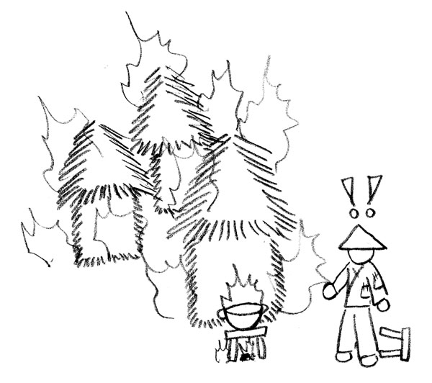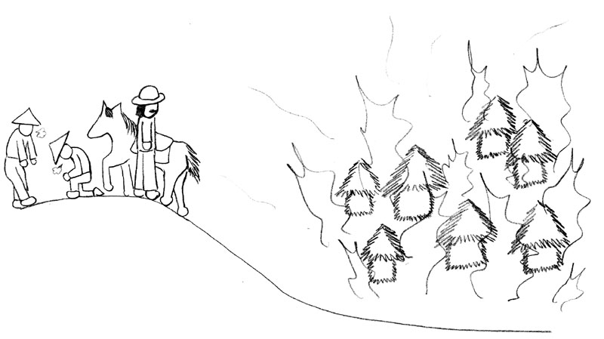
( ) ( )

c d
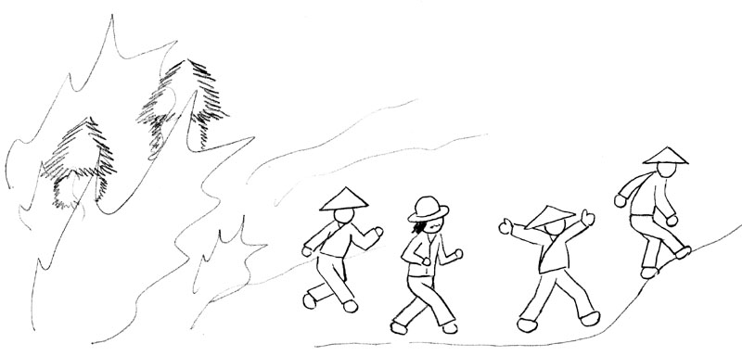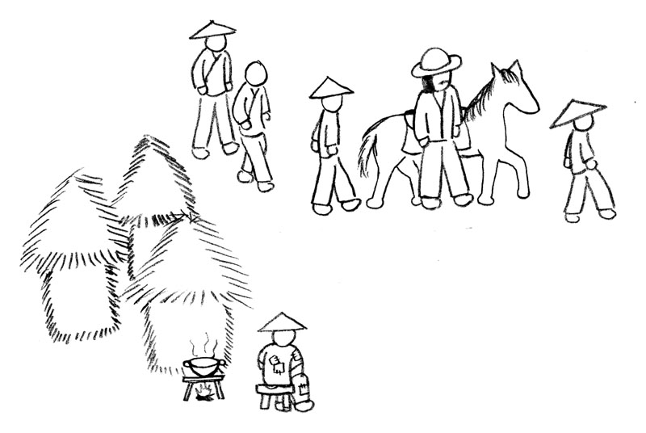
( ) ( )

3. ケンペルは「一人の貧しそうな男が、家の前で私達が通って行くのをじっと
見ていた。」と書いていますが、ケンペルはどうしてこの男を貧しいと思ったんでしょうか。想像して（そうぞうする：to imagine）答えを考えてください。

4.１～７に入る言葉をしたから選び、文章に合うように形を変えて（ ）の
中に書きなさい。言葉は一回しか使えません。

今日外を歩いていたら、ちづるさんに会った。ちづるさんと話をしている
（¹ ）辺り¹がだんだん暗くなって（² ）。空を見上げる
（³ ）黒い雲におおわれていた。雨がふり（⁴ ）だったので近く
のきっさ店に行くことにした。（⁵ ）、（⁶ ）、雷²が鳴り³、
雨がふり出した。雨はすぐはげしくなり、（⁷ ）どしゃぶり⁴になった。私もちづるさんもかさがなかったので、びしょぬれ⁵になってしまった。

あっという間に | と | くる | とつぜん
そう | うちに | その時

<Useful Vocabulary>
1. | あたり | 2. | かみなり：thunder
3. | なる | 4. | どしゃぶり：driving rain
5. | びしょぬれ：sopping wet

III. VISUAL AIDS FOR TEACHERS

Transparency 1

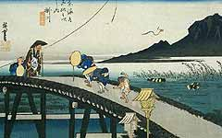

Transparency 2
For the visual aid, make a transparency of the handout.

IV. FOLLOW-UP ACTIVITIES

Have the students create a short story using the target expressions.

